台北市立松山高中九十三學年度第二學期第一次期中考第一類組生命科學考題 | 總 分
一、單選題 (題 每題2分 共40分)
( ) 1. 李先生一家三口，住在室內裝有瓦斯熱水器的密閉屋內，由於瓦斯外洩而中毒死亡，其死因是 (A)一氧化碳破壞他們的心肌 (B)一氧化碳破壞他們的紅血球 (C)血液失去運輸養分的功能 (D)血液運輸的氧氣量減少。
( ) 2. 某班花的血壓值為110/85mmHg，請問下列關於此一數值的敘述，何者正確？ (A) 110mmHg是動脈管壁的血壓，85mmHg是靜脈管壁的血壓 (B) 110mmHg是心臟收縮時所測得的數值，85mmHg則是心臟舒張時所測得的數值 (C)此血壓值顯示，該成人心跳不正常，跳動時輸出壓力變動劇烈 (D)此血壓值顯示，該成人罹患高血壓。
( ) 3. 心室收縮時，何者瓣膜將關閉，以防血液逆流？(A)半月瓣 (B)房室瓣 (C) 靜脈瓣 (D) 淋巴瓣。
( ) 4. 肝門循環又屬於何種循環？(A)肺循環 (B)體循環 (C)冠狀循環(D) 淋巴循環。
( ) 5. 下列何者不是血液的功能？ (A)運送尿素、尿酸等含氮廢物 (B)運送O₂和CO₂和激素 (C)製造血球 (D)吞噬作用和免疫反應。
( ) 6. 下列各項為人類消化液與其所消化的食物種類配合，何者不正確？消化液：(1)唾液 (2)胃液 (3)胰液 (4)腸液；食物種類：(a)澱粉 (b)蛋白質 (c)脂質
(A)(1)和(a) (B)(2)和(b) (C)(3)和(a)(b)(c) (D)(4)和(a)(b)(c)。
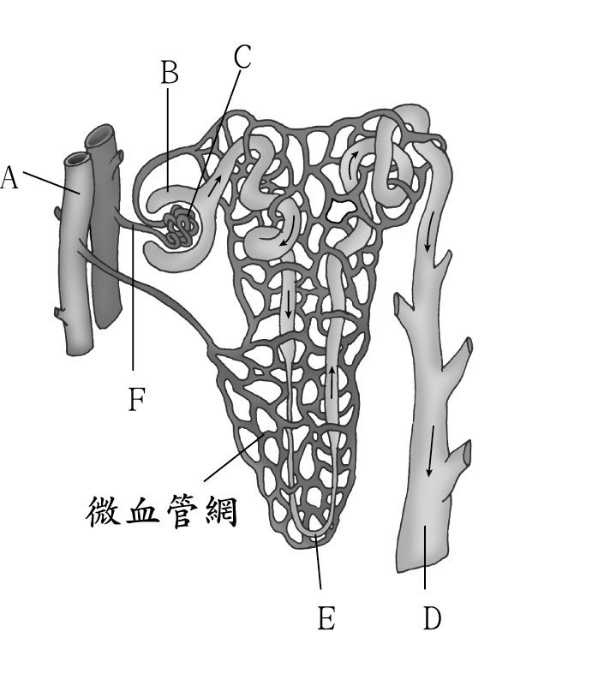
( ) 7. 如果由胺基酸＋胺基酸＋……→蛋白質＋水，則此反應符合下列哪些作用？甲.需能 乙.釋能 丙.合成 丁.分解。 (A)甲丙 (B)乙丁 (C)甲丁 (D)乙丙。
8~10 為題組
( ) 8. 右圖哪些物質的濃度D比B大？ (A)葡萄糖 (B)胺基酸 (C)藥物、色素 (D)蛋白質。
( ) 9. 同右圖，下列敘述何者正確？ (A)尿素的濃度：F＞D (B)胺基酸的濃度：B＞D (C)葡萄糖的濃度：D＞F (D)脂肪酸的濃度：D＞B。
( )10. 同右圖，哪個部位的液體含有蛋白質和葡萄糖？ (A)B (B)C (C)D (D)E。
( )11. 人體血液自右心房送出，需經多少組活瓣，才回到左心室？ (A)一 (B)二 (C)三 (D)四 組。
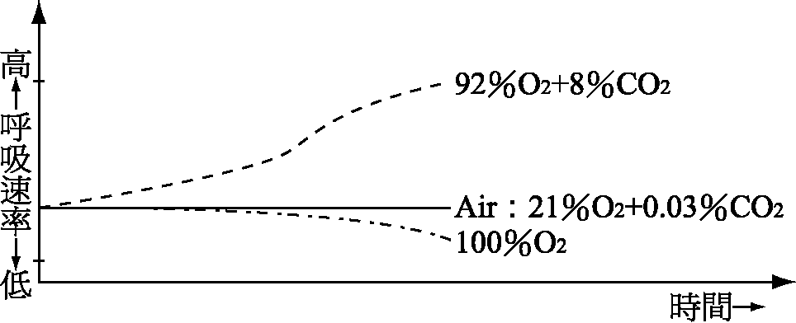
( )12. 下圖三條曲線代表某人在三種不同空氣組成環境中的呼吸速率變化曲線，已知其他影響呼吸速率的變因皆已受控制，則下列關於此圖的敘述何者正確？ (A)由此圖可知人體在純氧環境中會窒息而死 (B)此圖顯示在純氧環境中氧合血紅素不會分解 (C)由此圖可知空氣中二氧化碳濃度的變化會影響呼吸 (D)由此圖可知空氣中氧氣的濃度降低，是造成呼吸速率增加的主要原因。
( )13.甲.腎小管 乙.鮑氏囊 丙.集尿管 丁絲球體.，尿液形成過程中經過的部位依序為何？ (A) 丁甲乙丙(B)乙丁甲丙 (C)乙丁丙甲(D) 丁乙甲丙。
( )14. 在西遊記中牛魔王與鐵扇公主的兒子叫紅孩兒，而生物學上有許多小孩因營養不均，出現貧血、生長遲緩、肝臟腫大、頭髮變紅等症狀，稱為「紅孩病」。請問上述症狀的產生與下列何者有關？ (A)缺乏動物性蛋白 (B)缺乏植物性蛋白 (C)攝取過多脂肪 (D)攝取過多的澱粉。
( )15. 人體中氣體交換與運送之敘述，正確的是 (A)血紅素只有攜帶O₂的功能，不能攜帶CO₂ (B)氣體交換只發生在肺部及組織的微血管 (C)血紅素和氧的結合是一種氧化作用 (D)CO₂和水的結合與酵素無關。
( )16. 下列何者的微血管網兩端不是一端動脈、一端靜脈？ (A) 腦部的循環(B)肝門脈循環 (C)冠狀循環 (D)肺循環。
( )17. 人體內CO₂的交換和運輸之敘述，哪一項是正確的？ (A)代謝生成的CO₂藉主動運輸進入血液 (B)血液中有酵素催化CO₂與血紅素結合 (C)大部分的CO₂以碳酸氫根離子的形式在血液中運送 (D)大部分的CO₂以與血紅素結合的方式在血液中運送。
( )18. 下列何者為錯誤？ (A)O₂的獲得及CO₂的釋放，稱為呼吸 (B)微血管與體內細胞間的氣體交換稱為「內呼吸」 (C)蝗蟲的呼吸器官為氣管 (D)外呼吸為細胞進行氧化作用。
( )19. 下列何者為化學消化？ (A)澱粉分解澱粉 (B)牙齒切碎食物 (C)膽汁乳化脂肪 (D)砂囊的肌肉壁磨碎食物。
( )20. 下列有關人體心臟循環的敘述，何者正確？ (A)心室內部液壓上升時，房室間的瓣膜開放 (B)動脈管壁富彈性纖維有利於血壓的維持和擠動血流 (C)靜脈都是回心血管，內含減氧血 (D)心室內的血液可經滲透直接供應心肌利用。
二、多選題 (題 每題3分 共60分)
( )21. 吾人體內各種環境之恆定，主要靠哪些器官？選出正確者（應選四項） (A)體溫—皮膚 (B)CO₂—肺 (C)鹽分—腎 (D)葡萄糖—小腸 (E)血漿蛋白—肝臟。
( ) 22. 下列哪些屬於是體液？ (A)汗液 (B)細胞液 (C)尿液 (D)淋巴液 (E)組織液。
( ) 23. 當人類心室收縮時，會發生哪些事件？ (A)血液均經動脈流出 (B)血液均經靜脈流出 (C)半月瓣均關閉 (D)房室瓣均關閉 (E)會發出心音。
( ) 24. 具有吸收功能的消化器官有哪些？(A) 胰臟 (B) 肝臟(C) 小腸(D) 大腸(E) 胃。
( ) 25. 蛋白質可在何處消化？(A) 胰臟 (B) 肝臟(C) 小腸(D) 大腸(E) 胃。
( ) 26. 唾液中的澱粉，可分解食物中 (A)澱粉 (B)纖維素 (C)肝糖 (D)洋菜 (E)蔗糖。
( ) 27. 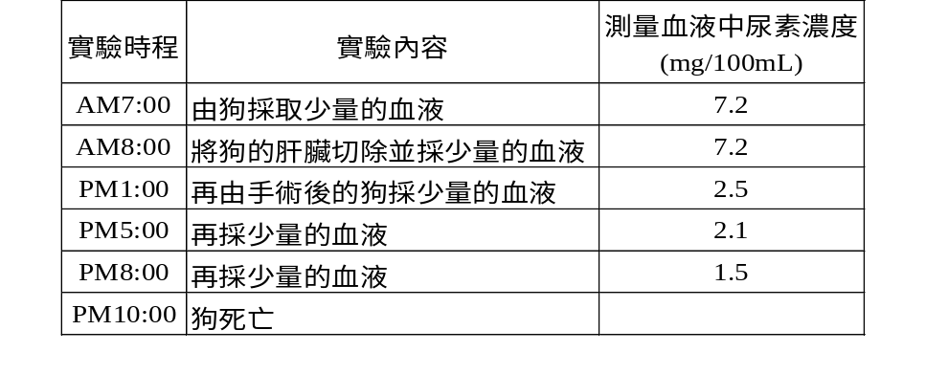請依下表數據判斷，下列敘述何者正確？（應選二項） (A)狗因被切除肝臟而促使腎臟大量排出尿素 (B)狗因被切除肝臟而無法合成尿素 (C)手術後的狗因採血次數過多，使尿素濃度下降 (D)如果手術後的狗給予良好的保溫和補充營養劑等最佳照顧，但最後依然死亡的話，則最可能的主要死因為氨中毒 (E)手術過程刺激過多，使狗的尿素合成被破壞。
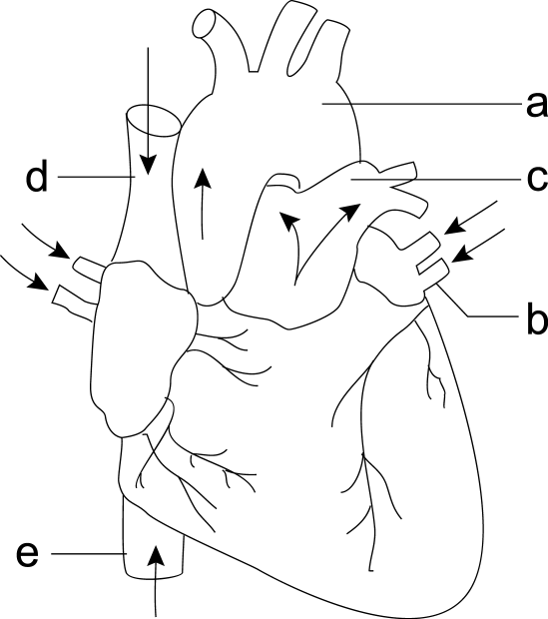
( ) 28.附圖為人體心臟的腹面觀，箭頭所指的方向為血流方向，試問哪些血管負責肺循環？ (A)a (B)b (C)c (D)d (E)e
( ) 29. 體中排除熱能的主要機構是（應選二項） (A)肺臟 (B)肝臟 (C)脾臟 (D)皮膚 (E)小腸。
( )30. 下列有關人體消化系統的敘述，何者正確？ (A)消化系統包括消化道及消化腺 (B)消化道主要負責物理性的消化作用 (C)消化腺主要負責化學性的消化作用 (D)消化腺均能分泌酵素，進行胞外消化作用 (E)消化腺均附屬於消化道內
( )31. 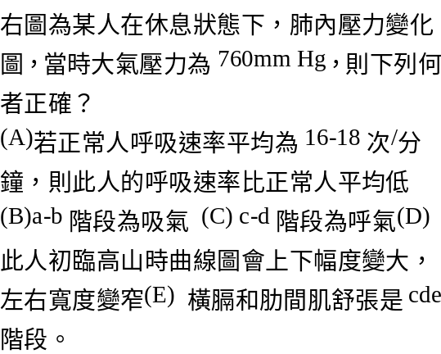 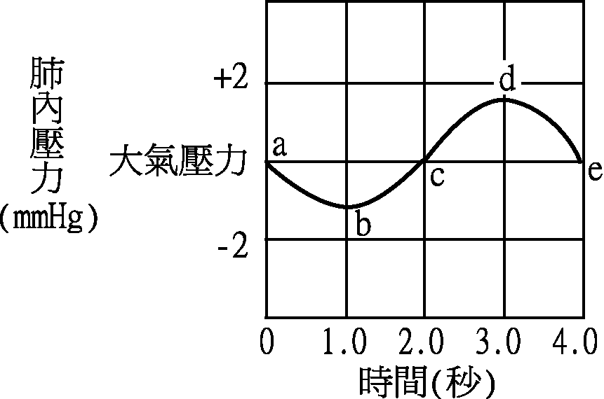
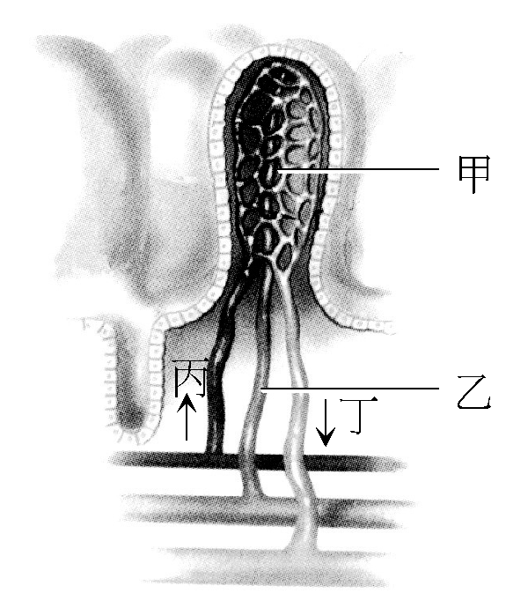
( )32. 下圖為小腸絨毛的構造，則下列敘述何者錯誤？ (A)養分皆藉擴散作用進入絨毛 (B)甲可吸收葡萄糖，乙可吸收胺基酸和甘油 (C)丙為動脈，其內的葡萄糖比丁多 (D)乙為乳糜管，屬於淋巴系統 (E)若箭頭代表血流方向，則丁血管應為小動脈。
( )33. 下圖為正常心搏的心電圖（EKG或ECG），試問下列敘述何者正確？
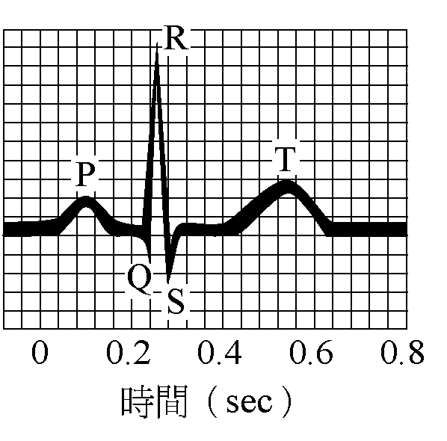
(A) P波代表心房收縮時的電位 (B) QRS代表心室舒張時的電位 (C) T波代表心室收縮時的電位 (D)如圖示，可判斷心房收縮能力較心室收縮能力強 (E)此人的心搏每分鐘約75次。
( )34. 下列敘述，哪些正確？ (A)腎動脈比腎靜脈含較多的尿素 (B)飯後肝動脈比肝靜脈含較多的葡萄糖 (C)肺動脈比肺靜脈含較多的氧氣 (D)主動脈比上大靜脈含較多的氧氣 (E)上大靜脈比主動脈含較多的脂肪酸。
( )35. 當外界環境中氣溫升高，天氣炎熱時，人體內將會發生下列哪些變化？（應選二項） (A)細胞氧化率升高 (B)呼吸急促 (C)肌肉呈緊張收縮狀態 (D)皮膚微血管擴張以增加體溫發散 (E)甲狀腺素分泌量增加。
( )36. 下列各項中哪幾項是胰液內的酵素在小腸內所完成的消化？ (A)將澱粉分解為麥芽糖 (B)將麥芽糖分解為葡萄糖 (C)使脂肪分解為脂肪酸和甘油 (D)將脂肪乳化為脂肪小球 (E)使蛋白質或大分子的類分解為小分子類。
( )37. 亞硝酸是一種致癌物質，常由製作香腸、熱狗之防腐劑中的亞硝酸鹽轉化而成，試問食品中何種維生素可以阻止亞硝酸的形成，故可用來預防胃癌、食道癌？ (A)維生素A (B)維生素B (C)維生素C (D)維生素D (E)維生素E。
( )38. 附表為某種動物血漿、腎小球與尿液的成分，根據附表，你認為下列哪些敘述是合理的？ (A)此動物應為鳥類 (B)尿液的形成需要消耗能量 (C)濾過作用不需要消耗能量 (D)只有葡萄糖與胺基酸會被再吸收進入血漿中 (E)濾液相當於去除蛋白質的血漿。
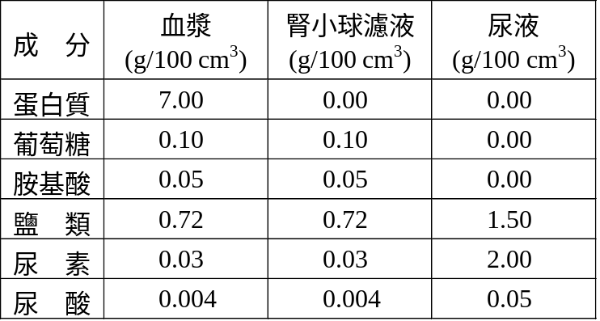
( )39. 汗液包含有下列哪些物質？ (A)蛋白質 (B)葡萄糖 (C)尿素 (D)氯化鈉 (E)水。
( )40. 